Imi permit sa va salut….

Si vin cu cushma-n mana, cu capul plecat, avand a va ruga ceva…

Am o pacoste de hardughie, de mi-o trimise frati-miu. El I-o zis RADIO DE MASINA, dar de cand l-am primit ma uit la el ca la un fruct exotic cu care.. habar n-am ce sa fac.

Uite care-I baiu: are doauä mufe-n spate, fiecare a cate 7 pini. Individu e quadrofonic, asta explica numarul mare de pini din mufa. Dar habar n-am cum sa conectez mufele cela la boxe, la antena, la tensiune la.. mai stiu eu ce.
Nu reusesc nici macar sa ma bunghesc care-I plusul si care-I minusul. Si nu stiu ce protectie are asa ca am evitat varianta permutari de 14 luate cate doua……

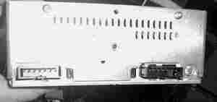

Deci, ma rog eu voua, electronistilor…. Profesionisti sau amatori. Sau va intreb pe voi, internautilor……….. cartitze, harciogi sau nevastuici…. Ma puteti ajuta? Va dau poze, va dau tot ce scrie pe integratele finale… numai spuneti-mi de unde sa-l apuc. Eu am cautat pe net pana m-am spetit…NIMIC.
Poate aveti voi vre-o idee… vre-o sursa….

Promit sa nu raman dator. Ba mai mult…. Daca informatia costa, ziceti un pretz… Vreau sa-mi vad harmalaia functionand…..

Aparatul este un radio quadrofonic.
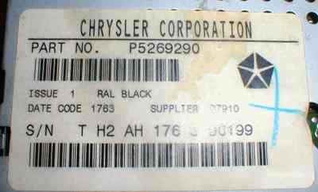
CHRYSLER
PART NO P5269290
S/N T H2 AH 176 3 950199

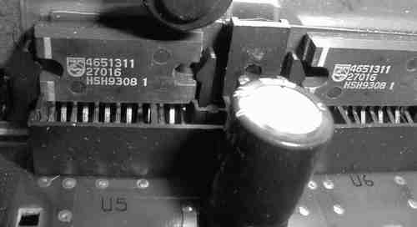
Integratul nr 1.
PHILIPS
4651311
27016
HSH9308 1

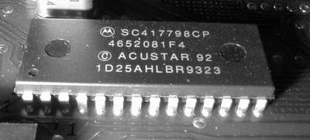
Integratul nr 2.
PHILIPS
4632858
25040
HSH9307 2 Y

Integratul nr. 3
MOTOROLA
SC417798CP
4652081F4
ACUSTAR 92
1D25ANLBR9323

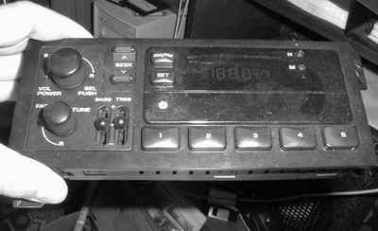

Cel mai important este integratul 1 care pare a fi amplificatorul.

